TB-1a
Naturwissenschaftliche Methode

Du findest ein Stück Ebenholz. Allerdings kannst du nicht erkennen, welche Sorte es ist. Über die Dichte möchtest du entscheiden, um welche Sorte es sich handelt.
Beim Stück handelt es sich um einen Würfel mit einer Kantenlänge von 30 mm. Mit der Waage bestimmst du eine Masse von 0,0351 kg.

- Berechne die Dichte des Würfelstücks.
- Begründe mit Hilfe der folgenden Dichtetabelle, um welche Sorte es sich handeln könnte.
Holz | Dichte
Kamerun-Ebenholz | 0,9 kg/dm³
Madagaskar-Ebenholz (Diospyros perrieri) | 1,0 kg/dm³
Madagaskar-Ebenholz (Diospyros celebica) | 1,2 kg/dm³

- Erkläre, wie die Dichte von unregelmäßigen Körpern bestimmt werden kann.

- Nenne Messgeräte zur Bestimmung der Länge.

Lösungserwartung:

Frage 1:
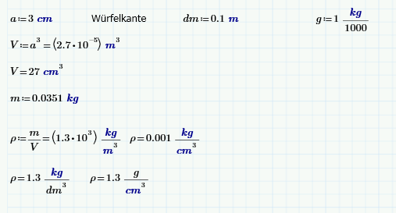

Frage 2:

Madagaskar-Ebenholz (Diospyros celebica) 1,2 kg/dm³ ist am ähnlichsten dem berechneten Wert von 1,3 kg/dm³

Frage 3:

Bestimmung des Volumens durch Verdrängung von Wasser.

Frage 4:

Lineal, Schiebelehre, Maßband, Mikrometerschraube, …

Evtl. Rückfrage zur Genauigkeit

Information zur Frage

Kompetenzen
Kompetenz | Frage | Operator
Reproduktion | 4 | Nenne
Transfer | 1, 3 | Berechne, Erkläre
Reflexion und Problemlösung | 2 | Begründe

Versionsübersicht:
Version | Datum | erstellt von /  überarbeitet von | Inhalt
1 | 20.03.2015 | Friedrich Saurer | Frage erstellt

Externe Quellen
Dichtewerte | http://de.wikipedia.org/wiki/Ebenholz [20.3.2015]

